

INFORME TÉCNICO DE FISCALIZACIÓN AMBIENTAL

Fiscalización Ambiental

AMPLIACIÓN PTAS SAN RAMÓN

DFZ-2022-1208-IX-RCA

 | Nombre | Firma
Aprobador | LUIS MUÑOZ FONSECA

Contenido
1 RESUMEN 3
2 IDENTIFICACIÓN DEL PROYECTO, ACTIVIDAD O FUENTE FISCALIZADA 4
3 ANTECEDENTES DE LA ACTIVIDAD DE FISCALIZACIÓN 8
4 REVISIÓN DOCUMENTAL 10
5 HECHOS CONSTATADOS 11
6 CONCLUSIONES 15
7 ANEXOS 22

- RESUMEN.

El presente documento da cuenta de los resultados de la actividad de fiscalización ambiental realizada por la Superintendencia del Medio ambiente, a la unidad fiscalizable “Ampliación PTAS San Ramón”, localizada en localidad de San Ramón en ruta Padre Las Casas - Cunco, comuna de Padre Las Casas, región de La Araucanía. La actividad de inspección fue desarrollada el 28 de febrero del 2022 (Anexo 1)

El motivo de la actividad de fiscalización ambiental corresponde al seguimiento a denuncias presentadas por comunidades del sector (ID 111-IX-2020), como atención a Recurso de protección según ROL 682-2021 y en atención a denuncia 62-IX-2022 (Anexo 2) tomada en conocimiento durante el terreno realizado presentada por vecinos del recinto de tratamiento asociados a centro de culto religioso, donde se denuncia que el proyecto genera malos olores y molestias de diferente índole

De los resultados de la actividad de fiscalización ambiental, efectuada por la SMA, se concluye que i) El proyecto mantiene condición de emanación de malos olores producto de unidades operando en forma deficitaria; ii) La empresa no ha implementado el filtro parabólico asociado al sistema de desbaste de finos (2 mm), como asimismo no ha implementado un sistema de decloración, todo lo cual genera problemas tanto en la operación de los lombrifiltros producto de la obstrucción de los aspersores, generando problemas operacionales con generación de un efluente turbio y sedimentos constatados, los que al no contar con un sistema de decloración, conlleva el riesgo de formación de organoclorados en el rio Huichahue. Iii) No existen reportes del seguimiento ambiental remitidos a la SMA para el periodo 2021-2022 como asimismo reportes en la plataforma de la SMA

- IDENTIFICACIÓN DEL PROYECTO, ACTIVIDAD O FUENTE FISCALIZADA.

Antecedentes Generales.

Identificación de la Unidad Fiscalizable:  Ampliación PTAS San Ramón | Estado operacional de la Unidad Fiscalizable:  En etapa de operación.
Región:  La Araucanía | Ubicación específica de la unidad fiscalizable:  Juan Pablo II con Las Praderas, localidad San Ramón.
Provincia:
Cautín
Comuna:
Padre Las Casas
Titular(es) de la unidad fiscalizable:  Empresa de Servicios Sanitarios San Isidro SA | RUT o RUN:  96.889.730-6
Domicilio titular(es):  Ruta S-30 Ruta Temuco – Labranza N° 05480 Lote B1 | Correo electrónico:  bsepulveda@sanisidrosa.cl
Teléfono:
45-2403908
Identificación representante(s) legal(es):  Sra. Claudia Fuentes Alegría / Gerente General | RUT o RUN:  12.792.678-6
Domicilio representante(s) legal(es):  Ruta S-30 Ruta Temuco – Labranza N° 05480 Lote B1 | Correo electrónico:  cfuentes@sanisidrosa.cl
Teléfono:
45-2403908

  - Ubicación y Layout.

Figura 1. Mapa de ubicación proyecto “Ampliación PTAS San Ramón”, comuna de Padre Las Casas región La Araucanía (Fuente: Elaboración propia, Google Earth, 2020).

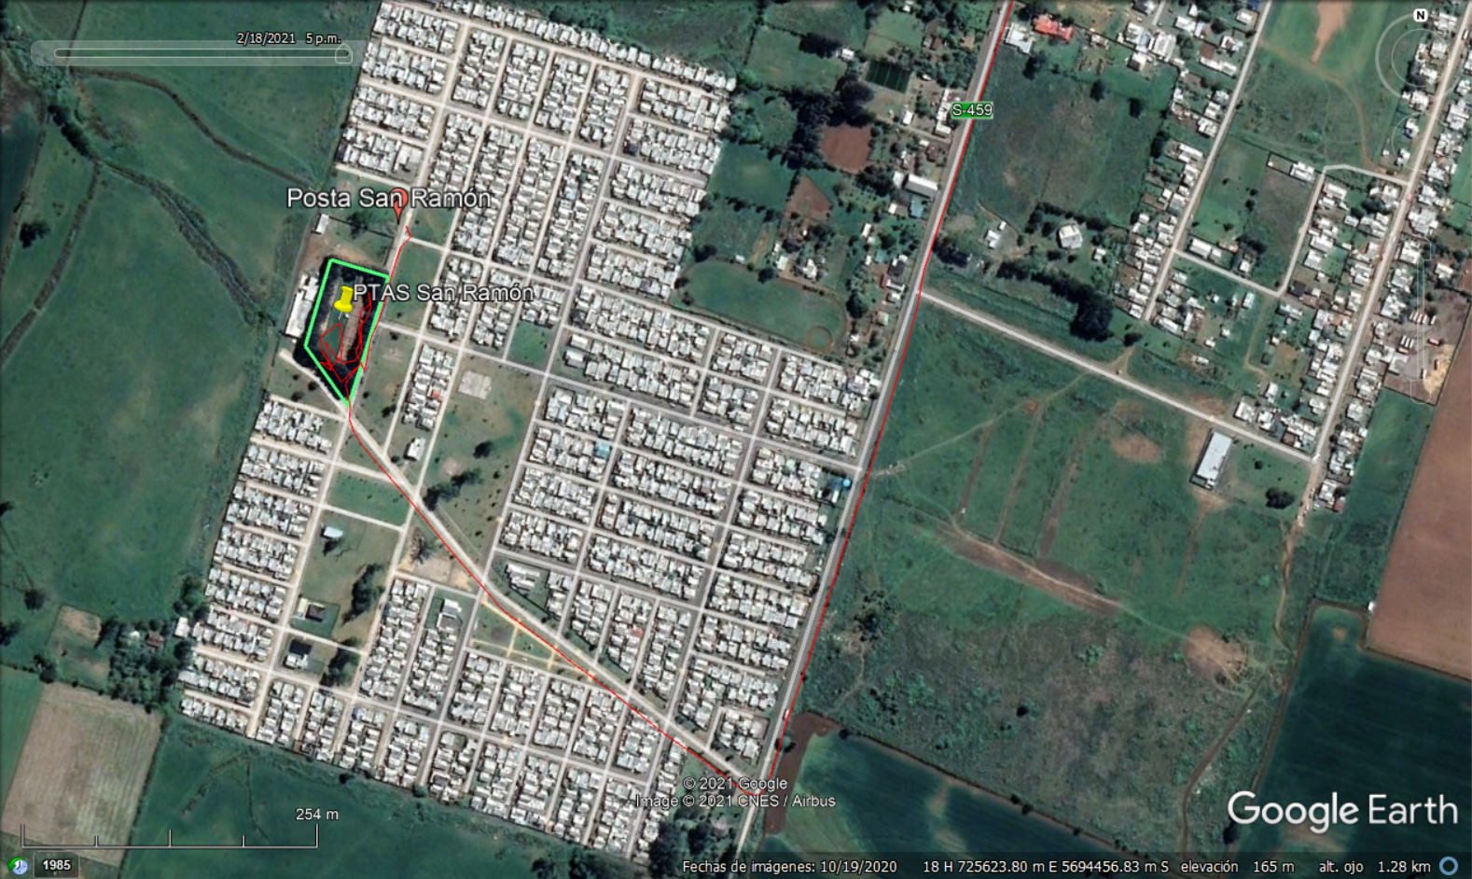

Coordenadas UTM de referencia: DATUM WGS 84 | Huso: 18 | UTM N: 5.682.418 m | UTM E: 703.600 m
Ruta de acceso: Se accede al proyecto desde la Ruta S-51 que une Padre Las Casas con Cunco, a la altura del Km 20 se accede a mano derecha a la localidad de San Ramón por la ruta S-459 hasta la calle Galilea en donde se dobla a mano derecha y se llega hasta la intersección de calle Juan Pablo II en donde se ubica el recinto de la PTAS San Ramón.

- ANTECEDENTES DE LA ACTIVIDAD DE FISCALIZACIÓN.

Motivo de la Actividad de Fiscalización.

Motivo |  | Descripción
 | Programada | ---
X | No programada | X | Denuncia
X | No programada |  | Autodenuncia
X | No programada |  | De Oficio
X | No programada |  | Otro
X | No programada | Motivo:  Seguimiento a denuncia ID: 111-IX-2020, requerimiento de la I. Corte de Apelaciones de Temuco causa rol 682-2021 y Denuncia ingresada a la SMA con código ID 62-IX-2022 en fecha 02.03.2022, presentada por miembros del Centro de Culto Religioso aledaño a la PTAS. (Anexo 2)

  - Materia Específica Objeto de la Fiscalización Ambiental.

- Malos Olores y contaminación producto del funcionamiento de la PTAS

  - Aspectos relativos a la ejecución de la Inspección Ambiental.

    - Ejecución de la inspección de fecha 28.02.2022.

Fecha de realización:  28.02.2022 | Hora de inicio:  16:30 hrs |  | Hora de finalización:  18:15 hrs
Fiscalizador encargado de la actividad:  Luis Muñoz Fonseca |  |  | Órgano:  SMA
Existió oposición al ingreso: No. |  | Existió auxilio de fuerza pública: No
Existió colaboración por parte de los fiscalizados: Si |  | Existió trato respetuoso y deferente: Si
Entrega de antecedentes solicitados: No |  | Entrega de acta: Si (ver Anexo 1)
Observaciones:

Se realiza inspección junto a Operador de la PTAS, Sr Carlos Fuentes Villa, funcionario de la Empresa San Isidro S.A. Respecto a información requerida, si bien se toma contacto con la Sra Roxana Ibáñez durante la inspección, se informa ante la consulta por los informes de seguimiento ambiental del periodo 2021 – 2022 que estos serán enviados al correo electrónico de la Oficina de la SMA al día siguiente, acción que nunca se cumplió a la fecha del presente informe.

Detalle del Recorrido de la Inspección de fecha 30.11.2020.

      - Estaciones recorridas durante la inspección.

N° de estación | Nombre/ Descripción de estación
E1 | Exterior del recinto de la PTAS San Ramón (calle Juan Pablo II)
E2 | Ingreso de aguas servidas y Planta elevadora de aguas servidas (PEAS)
E3 | Zona tratamiento de aguas mediante lombrifiltros
E4 | Sistema de desinfección

- REVISIÓN DOCUMENTAL.

Documentos Revisados.

ID | Nombre del documento revisado | Origen/ Fuente del documento | Organismo encomendado | Observaciones
1 | Denuncia ID 111-IX-2020. | Denuncia ingresada a la SMA en fecha 23/11/2020, presentada por comunidades y asociaciones sector Huichahue asociados al proyecto PTAS San Ramón | SMA. | Denuncia presentada por PRESIDENTE COM. INDÍGENA MARIA QUIÑIHUAL PRESIDENTE COM. INDÍGENA CURIHUINCA VIDAL PRESIDENTE COM. INDÍGENA MILLAPAN ROMERO PRESENTE ASOC. PEQUEÑOS Y MEDIANOS AGRICULTORES TRES CHORRILLOS PRESIDENTA FRUPO DE MUJERES EMPRENDEDORAS TRES CHORRILLOS PRESIDENTA COMITÉ ADELANTO Y MEJORAMIENTO TRES CHORRILLOS (ver denuncia en anexo 3).
2 | Causa ROL 682-2021 | Recurso de Protección I. Corte de Apelaciones de Temuco | SMA | Recurso interpuesto por comunidades asociadas a denuncia 111-IX-2020
3 | Denuncia ID 62-IX-2022. | Denuncia ingresada a la SMA en fecha 02.03.2022, presentada por Centro de Culto Religioso aledaño a la PTAS | SMA. | Denuncia es presentada en atención a inspección en terreno donde se contactan miembros de la Iglesia e informan de las molestias que vienen arrastrando con la PTAS.
4 | Ord OAR N° 54/2022 | Deriva materias de denuncia 62-IX-2022 a Seremi de Salud y solicita antecedentes | Seremi de Salud | Se informa sobre una fiscalización realizada a la PTAS por parte de Seremi de Salud que concluye con sumario sanitario por diversas materias

- HECHOS CONSTATADOS.

Componente Olores.

Número de hecho constatado: 1. | Estación N°: E1, E2 y E3
Documentación Revisada:
- Denuncia ID 111-IX-2020 e ID: 62-IX-2022 (Anexo 2).

Exigencia (s):
- RCA N° 80 DEL 25/03/2009 Considerando 3.4.2, literal e)
Olores: Se estima que no se generarán olores molestos derivada de la operación del sistema de tratamiento; sin embargo, y para evitar su dispersión en caso de ocurrir, se instalará una cortina arbórea por todo el perímetro de la superficie de la planta de tratamiento conformada por especies nativas cuyo crecimiento será, como mínimo, por sobre la cumbrera de las viviendas.

- RCA N° 80 DEL 25/03/2009 Considerando 3.4.5, literal b)
Medidas para evitar la generación de olores molestos. No está prevista la producción de olores molestos, sin embargo, se instalará en todo el perímetro del área de la planta, una cortina cortaviento arbórea de doble corrida conformada por especies nativas y que crezcan por lo menos sobre la cumbrera de las viviendas con el fin de aislar el recinto ante eventual producción de olores.

Hechos constatados en Inspección Ambiental de fecha 28.02.2022

- Previo al ingreso a las instalaciones de la PTAS San Ramón, se realiza recorrido por frontis del recinto de la PTAS que se ubica por calle Juan Pablo II percibiendo nuevamente y como seguimiento a inspecciones precedentes de fechas 30.11.2020 y 15.04.2021, olores molestos característicos de aguas servidas en condición séptica que se han venido detectando en cada inspección.
- Al final del recorrido exterior se toma contacto con Pastor de Iglesia de culto religioso Sr Marcelo Torres, quien al consultarle por la PTAS San Ramón informa que el tema de olores provenientes de la instalación es de mucho tiempo y que si bien han tomado el camino de hablar con la gente de la Empresa, ésta a la fecha no ha dado efectividad, indicando que los días de culto religioso, los asistentes han manifestado la molestia por olores e indicando que en el sector anexo a la iglesia, existen jóvenes que cumplen función de misioneros y que sus lugares de descanso y convivencia se encuentran aledañas a uno de los sistemas de tratamiento, que coincide finalmente con los módulos 5 y 6 que están a unos 10 mts en línea recta sin una cortina de árboles o arbustiva de baja altura que impida la percepción clara de malos olores
- Informa igualmente que se han realizado limpiezas de la PTAS que son apiladas en la parte posterior que colinda con las dependencias de los misioneros indicando que han debido instalar sistema de desratización por proliferación de ratones
- Se constata que un punto de olores detectado desde el exterior concuerda con los emitidos desde la PEAS interior, la cual no cuenta con caseta cerrada y siendo además su operación con tapa abierta, siendo un claro punto de venteo de compuestos odoríferos el cual igualmente fue constatado en similar condición de operación con tapa abierta en inspección de fecha 30.11.2020
- Al momento de la inspección se informa que se está trabajando con módulos 5 y 6, los cuales al ver su condición operativa se aprecia que la alimentación se realiza mediante chorro abierto por líneas de algunos aspersores (aspersores fueron retirados encontrándose gran parte de estos botados en el suelo apilados junto a unas tuberías de PVC junto a la caseta de elevación de aguas de entrada) constatando zonas apozadas por completo con material residual acumulado y zonas donde el flujo no llega, generándose una condición de distribución desigual en el lecho filtrante, considerando que no están todos las líneas de alimentación entregando caudal. (Fotografías 1, 2, 3 y 4)

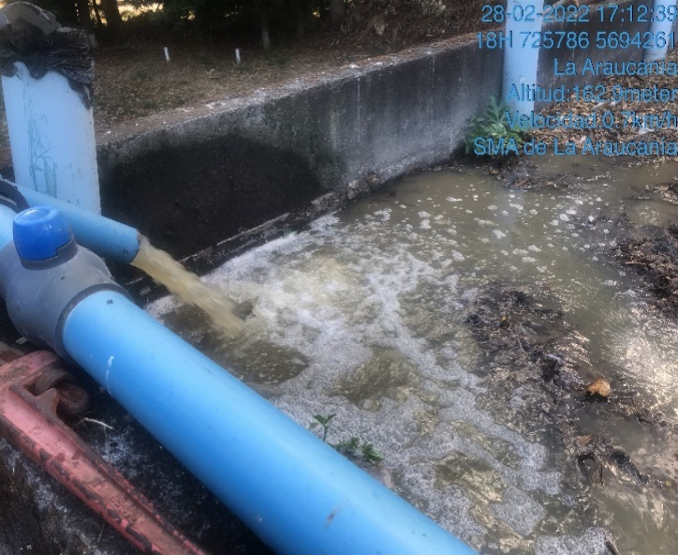 | 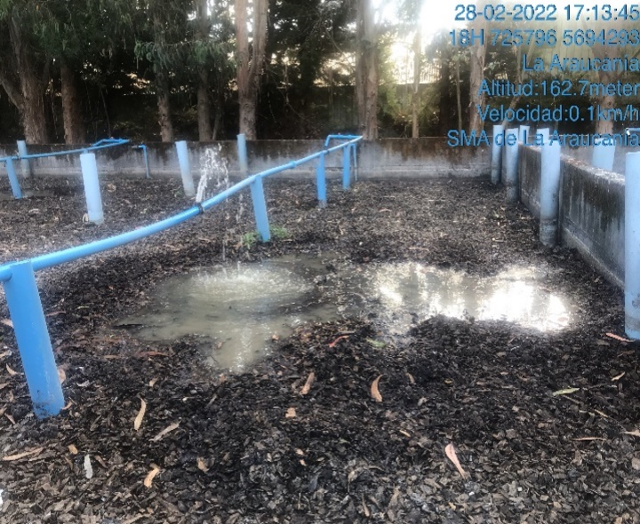
Fotografía N°1 y 2: Distribución de aguas residuales mediante chorros generando distribución desigual sobre el lecho filtrante y apozamientos

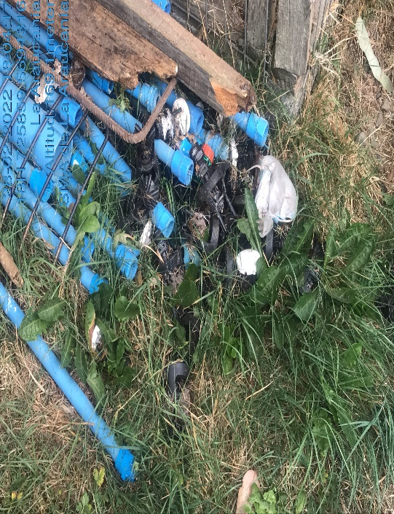 | 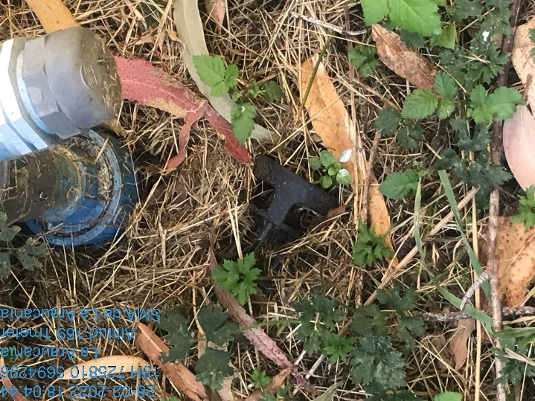
Fotografía N°3 y 4: Boquillas de aspersores retiradas de los módulos y dispuestas en un sector del recinto

- Se verifica en zonas de acumulación de aguas dentro del lecho del lombrifiltro, tanto en el que está en operación como en el que esta detenido, que existe presencia de restos vegetales como granos de choclos y otros elementos como restos de papeles, plásticos entre otros, que pasan desde la red de alcantarillado y no son retenidos, siendo una fuente de descomposición de residuos en superficie, pudiendo percibir claramente la superficie de los lechos de lombrifiltros como una fuente de media y alta intensidad de olores, concordantes con los percibidos desde el exterior del recinto.
- Se constata sobre el lecho del lombrifiltro película grisácea seca con mal olor siendo emitido en varios puntos como asimismo el agua residual apozada en varios sectores (Fotografías 5 y 6)

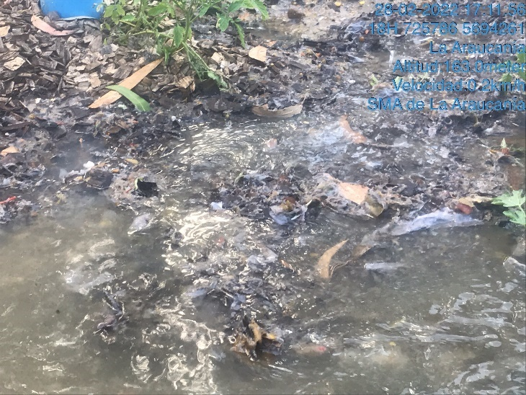 | 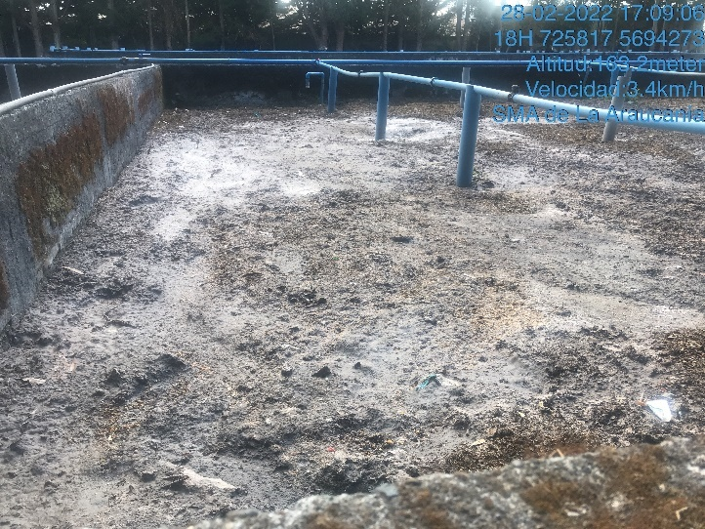
Fotografía N°5 y 6: Apozamiento de residuos sobre el lecho, residuos que no corresponde que alcancen esta zona del proceso ya que al no ser degradados se descomponen. Estos residuos generan película grisácea que se descompone generando un foco de malos olores

- Se consulta al operador porque los módulos 1 al 4 están detenidos e informa que se opera dos días con un set de módulos (1 al 4) y después se detiene ese y se opera dos días siguientes con los módulos 5 y 6 de forma que el que queda fuera comience a trabajar

Resultado (s) examen de Información:

- Respecto a la inspección realizada el día 28.02.2022, se verifica que la problemática asociada a malos olores se ha mantenido constante en el tiempo, siendo ya la tercera actividad de inspección en la que se verifica una relación directa causa-efecto entre olores percibidos en exterior y su foco de origen dentro del recinto de la PTAS
- El acta deja en forma explícita establecido que la PEAS sigue siendo una fuente de malos olores debido a que es un sistema abierto de venteo constante de las aguas servidas que ingresan a la instalación, y la segunda y de mayor relevancia es la superficie de los lechos asociados a los lombrifiltros, esto debido a que el lombrifiltro se encuentra operando en forma deficitaria con material residual encostrado en su superficie, el cual se descompone y genera toda una superficie de mal olor.
- Cabe indicar que estos fenómenos se intensifican en periodos de inversión térmica por la escasa o mínima ventilación vertical, lo cual conlleva que estos fenómenos suelen intensificarse durante las primeras horas de la mañana o en las tardes.
- Ya en expediente DFZ-2022-1207-IX-RCA se describe la situación en mayor detalle, por lo que el problema de olores no corresponde a temas puntuales sino a un proceso constante de condición de falta de infraestructura y condición operacional acorde.

Componente Unidades de tratamiento.

Número de hecho constatado: 2. | Estación N°: E2, E3,E4
Documentación Revisada:
- Denuncia ID 111-IX-2020 e ID: 62-IX-2022 (Anexo 2).

Exigencia (s):
- RCA N° 80 DEL 25/03/2009 Considerando 3.1, literal c)
c) Filtro Parabólico de Separación de Sólidos
A continuación de la planta elevadora N° 1, las aguas servidas pasarán por un filtro parabólico destinado a la separación de los sólidos de tamaño superior a 2 mm, el cual será instalado dentro del galpón de la planta elevadora. La capacidad hidráulica del filtro parabólico es superior a 20 l/s de forma de recibir el caudal de bombeo proveniente de la Planta Elevadora N° 1, determinado en función de los caudales máximos horarios de la localidad.

- RCA N° 80 DEL 25/03/2009 Considerando 3.1, literal g)
g) Sistema de Decloración
Para el proceso de decloración se utilizarán pastillas de bisulfito de sodio. La caja decloradora para diluir las pastillas se instalará en la cámara de vertedero (cámara final del sistema de tratamiento). La dosificación de las pastillas se realiza en tubos con ranuras inferiores, de tal modo que entren en contacto con el efluente a declorar.

- RCA N° 80 DEL 25/03/2009 Considerando 3.1, literal e)
e) Módulo de Lombrifiltro
La red de riego de los módulos de lombrifiltro se implementará con tuberías de PVC y con redes de regadores. La etapa en operación mantiene una red con 32 regadores y se instalarán 20 regadores en el módulo de la ampliación. Los regadores quedarán ubicados a una distancia tal que rieguen sectores de 5 metros de lado. En estas condiciones se tiene que cada regador evacua un caudal aproximado de 0,35 l/s por lo que la red de 52 regadores del total de la superficie distribuye un caudal total de aproximadamente 18,2 l/s.

Hechos constatados en Inspección Ambiental de fecha 28.02.2022:

- Se verifica que el operador se encuentra en etapa de limpieza de la PEAS de entrada en donde a la fecha no se ha implementado el filtro parabólico asociado al pretratamiento para retención de residuos finos que ingresan con las aguas servidas, conforme el proyecto ambientalmente aprobado en la RCA vigente.
- Al momento de la inspección se informa que se está trabajando con módulos 5 y 6, los cuales al ver su condición operativa se aprecia que la alimentación se realiza mediante chorro abierto por líneas de algunos aspersores (aspersores fueron retirados encontrándose gran parte de estos botados en el suelo apilados junto a unas tuberías de PVC junto a la caseta de elevación de aguas de entrada) constatando zonas apozadas por completo con material residual acumulado y zonas donde el flujo no llega, generándose una condición de distribución desigual en el lecho filtrante, considerando que no están todos las líneas de alimentación entregando caudal.
- El sistema de distribución implementado sobre los lechos es de tipo aéreo
- Se deja constancia que a la fecha no existe sistema de decloracion implementado conforme el proyecto evaluado ambientalmente

Resultado (s) examen de Información:

Conforme al seguimiento y actividades desarrolladas a lo largo del tiempo, se constata que los procesos se encuentran operando sin unidades establecidas en el proceso de evaluación ambiental, como el filtro parabólico de finos (2 mm), el cual tiene como función retener los solidos finos de forma de evitar que estos ingresen al sistema de lombrifiltro, situación que ha sido constatada que existen hoy residuos apozados que no deberían alcanzar dicha unidad biológica, ratificando la importancia de contar con un sistema de finos implementado
Respecto al sistema de apozamiento asociado al lecho de lombrifiltros, se constata que los aspersores fueron totalmente retirados y dispuestos en el terreno, modificando el sistema de riego por uno aéreo que no cuenta con la funcionalidad adecuada que es mantener un empaque humectado, muy por el contrario el actual sistema presenta apozamientos y una distribución desigual, lo cual genera que el proceso no opera en su condición ideal, sumado a los antecedentes ya analizados en expediente DFZ-2022-1207-IX-RCA en donde se abordó la sobrecarga hidráulica y la condición de que la instalación habría ya alcanzado su capacidad de diseño e incluso siendo superada con una mayor población, todo lo cual refleja las problemáticas en la operación de un sistema de tratamiento que se presenta con malos olores producto de problemas de fondo.
Igualmente, se mantiene como situación constatada y que ratifica problemas operacionales de fondo, la permanente condición de escape de sólidos del proceso y turbiedad, lo cual se suma a que al consultar por medición de turbiedad, el operador indica que no se realiza más que medición de cloro, el cual al no contar con un agente declorante, genera las condiciones propicias para la formación de organoclorados, situación ya levantada en informe anterior de fiscalización (DFZ-2022-1207-IX-RCA) lo que además se agrava al no contar con monitoreos ambientales vinculados al cuerpo receptor. (Fotografías 7 y 8)

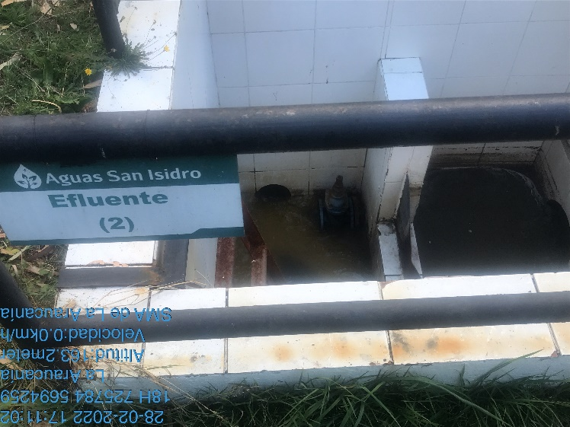 | 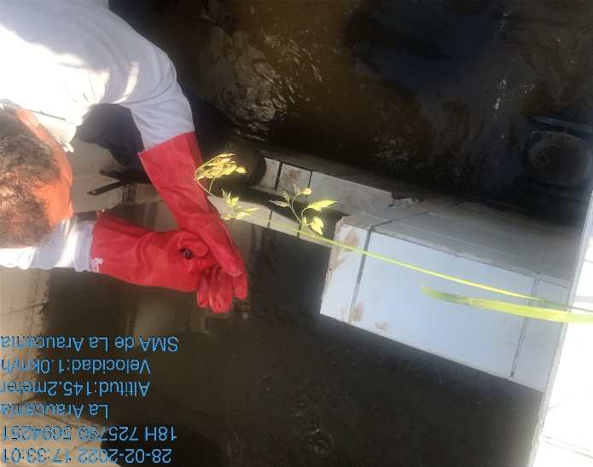
Fotografía N°7 y 8: Cámara de efluente tratado con presencia de solidos y turbiedad.

En forma complementaria, se realiza requerimiento de información sobre fiscalizaciones a la Seremi de Salud mediante Ord. OAR N°54/2022 en donde informa sobre la materia fiscalización del 16.03.2021:

- PTAS no cuenta con medidor de caudal de afluente y efluente a lo cual la Empresa responde que estos serán implementados en el mes de mayo del 2021, situación que como se verifica en la presente actividad de terreno del 28.02.2022 (casi un año de dicho sumario) que no se ha implementado aun los sistemas de medidores
- En el proceso de pretratamiento no existe filtro parabólico ni planta elevadora N°2 a lo cual la Empresa indica que reforzará el sistema de retención de sólidos mediante una reja dentro de la actual peas, indicando que el filtro parabólico aún se encuentra buscando la mejor solución debido a que es una obra mayor y que monitorearán la eficiencia de retención del canastillo. Dicha situación claramente de la inspección se verifica que el sistema de refuerzo no ha sido capaz de mejorar la condición de retención de sólidos, siendo inclusive detectado mayor cantidad de residuos sobre el lecho filtrante, situación que refuerza la necesidad de contar con un sistema como el filtro parabólico de finos.
- Respecto a los aspersores, el sumario establece la condición deficitaria de distribución de agua, la condición de apozamiento y unidades con problemas o derechamente fuera de operación a lo cual la Empresa indica que estas obstrucciones corresponden a temas puntuales y que se reforzara el horqueteo del lecho con el operador, situación que luego de casi un año transcurrido se mantiene invariable en cuanto a la condición deficitaria
- Respecto a la falta de decloración levantada en el sumario sanitario, la empresa alude que estos se aplican si los niveles de cloro residual generan reacciones adversas y elevan algunos parámetros del DS 90 como triclorometano por lo que al mantener un cloro residual menor a 2,0 mg/L no debiesen generarse la necesidad de incluir este proceso. Esta aseveración no tiene sustento toda vez que los niveles de turbiedad no son monitoreados por la empresa y los muestreos realizados ya se hizo el análisis que no cumplen con los procedimientos del DS 90/00 al ser muestras puntuales, eso asociado a la falta de monitoreos de fauna betónica y otros asociado a la NCH1333/78 establecen que la argumentación de la empresa no tiene asidero alguno.

Seguimiento ambiental del proyecto.

Número de hecho constatado: 3. | Estación N°: E4
Documentación Revisada:
- Denuncia ID 111-IX-2020 e ID: 62-IX-2022 (Anexo 2).

Exigencia (s):
- RCA N° 80 DEL 25/03/2009 Considerando 3.6, literal a)
a) Monitoreo mensual de parámetros de acuerdo a Tabla N° 1 del D.S. N° 90/00 del MINSEGPRES. La toma de muestra se realizará en la cámara de vertedero.

- DS N° 90/01 Artículo 6, numeral 6.3.2:
6.3.2 Número de muestras. Se obtendrá una muestra compuesta por cada punto de descarga.
i) Cada muestra compuesta debe estar constituida por la mezcla homogénea de al menos:
….. Muestras puntuales obtenidas a lo más cada dos (2) horas, en los casos en que la descarga sea superior o igual a cuatro (4) horas.

- RCA N° 80 DEL 25/03/2009 Considerando 3.6, literal b)
b) Monitoreo mensual en el cuerpo receptor a una distancia de 100 m aguas arriba y 100 m aguas abajo de la descarga. Los parámetros a considerar son los indicados para uso riego, vida acuática, bebida animal y recreación de la NCh 1.333 Of78, calidad de agua para distintos usos

- RCA N° 80 DEL 25/03/2009 Considerando 4.2, El punto de descarga en el Río Huichahue cumplirá en toda época del año con la NCh 1.333 Of78, de calidad de agua para diferentes usos. Se realizará un monitoreo mensual de los parámetros Claridad, Sólidos flotantes visibles y espumas no naturales, Aceites flotantes y grasas, Aceites y grasas emulsificadas, Color, Turbiedad, Sustancias que produzcan olor o sabor inconvenientes, en puntos del río ubicados a 100 m aguas arriba y 100 m aguas abajo del punto de descarga.

- RCA N° 80 DEL 25/03/2009 Considerando 3.6, literal c)
c) Monitoreo de fauna bentónica y toxicológico a una distancia de 100 metros aguas arriba del punto de la descarga en el Río Huichahue y 100 metros aguas abajo de la misma, considerando uno en período de estiaje y otro en período de máximo caudal.

Hechos constatados en Inspección Ambiental de fecha 28.02.2022:

- Se tomas contacto con la Sra Roxana Ibáñez vía telefónica como encargada de Control de Gestión ESSSI, para solicitar los reportes de monitoreos ambientales realizados a la PTAS para el periodo 2021-2022, quien informa que se remitirán al correo electrónico de la SMA al día siguiente
- Al término de la actividad se presenta don Felipe Miranda, de Control de Calidad
- Se realiza la revisión de documentación de la PTAS en donde se verifica que no existen registros de variables operacionales al ser consultados ambos encargados.

Resultado (s) examen de Información:

- Respecto al requerimiento realizado en la PTAS, es preciso indicar que no se remitió información comprometida, por lo que se revisa la plataforma de seguimiento ambiental del proyecto “Ampliación PTAS San Ramón”, constatando que, a la fecha del informe, no existen reportes presentados conforme el seguimiento a las variables definidas en la RCA

CONCLUSIONES.

De los resultados de la actividad de fiscalización, incluidas las actividades de inspección ambiental de fechas 28.02.2022, como asimismo el examen de información realizado a la unidad fiscalizable “Ampliación PTAS San Ramón” de la Empresa de Servicios Sanitarios San Isidro S.A, permite concluir lo siguiente:

N° Hecho Constatado | Tipología o Modificación | Hallazgo
1 | - RCA N° 80 DEL 25/03/2009 Considerando 3.4.2, literal e)  Olores: Se estima que no se generarán olores molestos derivada de la operación del sistema de tratamiento; sin embargo, y para evitar su dispersión en caso de ocurrir, se instalará una cortina arbórea por todo el perímetro de la superficie de la planta de tratamiento conformada por especies nativas cuyo crecimiento será, como mínimo, por sobre la cumbrera de las viviendas.  - RCA N° 80 DEL 25/03/2009 Considerando 3.4.5, literal b)  Medidas para evitar la generación de olores molestos. No está prevista la producción de olores molestos, sin embargo, se instalará en todo el perímetro del área de la planta, una cortina cortaviento arbórea de doble corrida conformada por especies nativas y que crezcan por lo menos sobre la cumbrera de las viviendas con el fin de aislar el recinto ante eventual producción de olores. | La PTAS mantiene la condición ya verificada en forma reiterada de emanación de malos olores en forma constante. Esto se suma a problemas en la operación de las diferentes unidades que componen el proceso por lo que bajo la actual operatividad, esta condición se mantiene invariable.
2 | - RCA N° 80 DEL 25/03/2009 Considerando 3.1, literal c)  c) Filtro Parabólico de Separación de Sólidos  A continuación de la planta elevadora N° 1, las aguas servidas pasarán por un filtro parabólico destinado a la separación de los sólidos de tamaño superior a 2 mm, el cual será instalado dentro del galpón de la planta elevadora. La capacidad hidráulica del filtro parabólico es superior a 20 l/s de forma de recibir el caudal de bombeo proveniente de la Planta Elevadora N° 1, determinado en función de los caudales máximos horarios de la localidad.  - RCA N° 80 DEL 25/03/2009 Considerando 3.1, literal g)  g) Sistema de Decloración  Para el proceso de decloración se utilizarán pastillas de bisulfito de sodio. La caja decloradora para diluir las pastillas se instalará en la cámara de vertedero (cámara final del sistema de tratamiento). La dosificación de las pastillas se realiza en tubos con ranuras inferiores, de tal modo que entren en contacto con el efluente a declorar.  - RCA N° 80 DEL 25/03/2009 Considerando 3.1, literal e)  e) Módulo de Lombrifiltro  La red de riego de los módulos de lombrifiltro se implementará con tuberías de PVC y con redes de regadores. La etapa en operación mantiene una red con 32 regadores y se instalarán 20 regadores en el módulo de la ampliación. Los regadores quedarán ubicados a una distancia tal que rieguen sectores de 5 metros de lado. En estas condiciones se tiene que cada regador evacua un caudal aproximado de 0,35 l/s por lo que la red de 52 regadores del total de la superficie distribuye un caudal total de aproximadamente 18,2 l/s. | Se mantiene la condición de falta de unidades o de condiciones adecuadas de operación, lo cual igualmente es validado por el sumario sanitario presentado por la Seremi de Salud ante oficio OAR N°54/2022 en donde se puede verificar que muchos de los aspectos abordados como respuesta al sumario no han sido implementados o no han dado los resultados que permitan subsanar la condición deficitaria constante de operación
3 | Exigencia (s):  - RCA N° 80 DEL 25/03/2009 Considerando 3.6, literal a)  a) Monitoreo mensual de parámetros de acuerdo a Tabla N° 1 del D.S. N° 90/00 del MINSEGPRES. La toma de muestra se realizará en la cámara de vertedero.  - DS N° 90/01 Artículo 6, numeral 6.3.2:  6.3.2 Número de muestras. Se obtendrá una muestra compuesta por cada punto de descarga.  i) Cada muestra compuesta debe estar constituida por la mezcla homogénea de al menos:  ….. Muestras puntuales obtenidas a lo más cada dos (2) horas, en los casos en que la descarga sea superior o igual a cuatro (4) horas.  - RCA N° 80 DEL 25/03/2009 Considerando 3.6, literal b)  b) Monitoreo mensual en el cuerpo receptor a una distancia de 100 m aguas arriba y 100 m aguas abajo de la descarga. Los parámetros a considerar son los indicados para uso riego, vida acuática, bebida animal y recreación de la NCh 1.333 Of78, calidad de agua para distintos usos  - RCA N° 80 DEL 25/03/2009 Considerando 4.2, El punto de descarga en el Río Huichahue cumplirá en toda época del año con la NCh 1.333 Of78, de calidad de agua para diferentes usos. Se realizará un monitoreo mensual de los parámetros Claridad, Sólidos flotantes visibles y espumas no naturales, Aceites flotantes y grasas, Aceites y grasas emulsificadas, Color, Turbiedad, Sustancias que produzcan olor o sabor inconvenientes, en puntos del río ubicados a 100 m aguas arriba y 100 m aguas abajo del punto de descarga.  - RCA N° 80 DEL 25/03/2009 Considerando 3.6, literal c)  c) Monitoreo de fauna bentónica y toxicológico a una distancia de 100 metros aguas arriba del punto de la descarga en el Río Huichahue y 100 metros aguas abajo de la misma, considerando uno en período de estiaje y otro en período de máximo caudal. | A la fecha no se cuenta con información del seguimiento ambiental de los parámetros asociados a la PTAS, de hecho se revisa la plataforma de seguimiento de RCA de la SMA constatando que no existe reporte a la fecha de dicha instalación.

- ANEXOS.

N° Anexo | Nombre Anexo
1 | Acta de Inspección SMA de fecha 28.02.2022
2 | Denuncias ID: 111-IX-2020 y 62-IX-2022
3 | Oficio OAR N° 54/2022 a Seremi de Salud y respuesta de dicho Servicio

